PTA 写代码
PTA 的代码框不让粘贴。这个小工具替你一个字一个字敲进去 —— 代码还是你的，提交也还是你点。
注意事项（先看这条）
这不是自动搜题、自动作答软件。它不搜题、不查答案、不认识题目、也不知道答案对不对 —— 它只会一件小事：把你复制给它的那段文字，一个字符一个字符地打到当前光标所在的输入框里，跟有人坐在那里用键盘打出来一模一样。
答案从哪来、写什么内容、对不对，全是你自己的事。它只负责「搬运」，不负责「想」。
1 它是干什么用的
你在自己电脑上把代码写好了（Word、记事本、VS Code 哪儿都行），要交到 PTA 的编程题里。问题是在 PTA 的代码框里按 Ctrl+V 没反应 —— 页面把粘贴拦了。
这个工具干的事只有一件：把那段代码一个字符一个字符地「敲」进那个代码框 —— 用的是模拟键盘输入，效果跟你自己用手打完全一样。所以它绕得过去：页面拦的是「粘贴」这个动作，不是「打字」。
· 它只打字，不思考。不搜题、不查答案、不判断对错 —— 代码内容由你决定。
· 不用装什么、不用登录、不用联网。代码不出你的电脑。
· 不点保存、不点测试、不点提交。什么时候交、交哪一题，全是你自己点。
· 写错了它也不知道。它只负责搬运，对错得你自己看一眼。
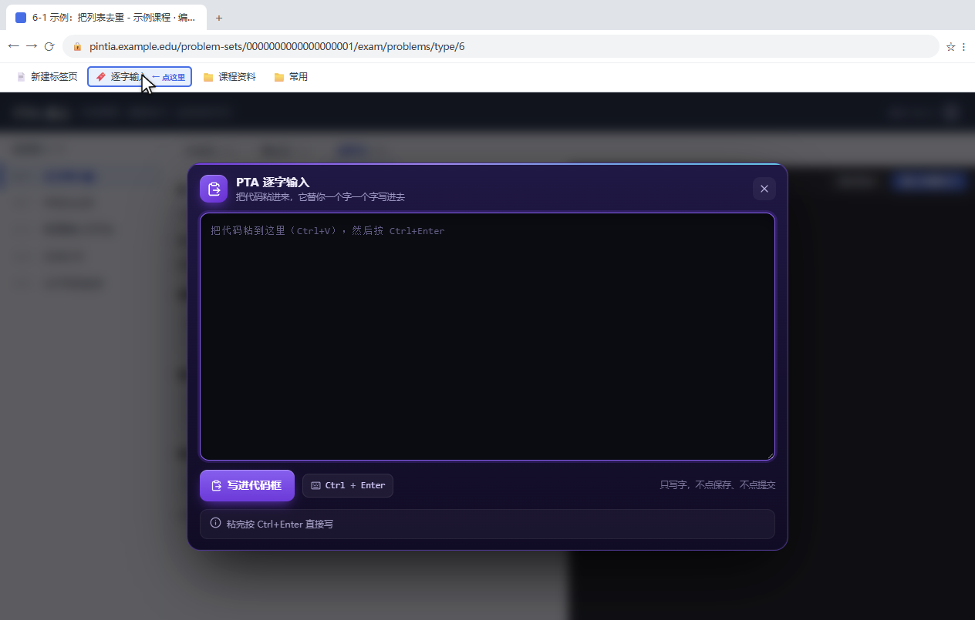
工具就长这样：中间那块粘代码，底部一行会告诉你成没成。
2 怎么用（四步）
① 装一次。打开 安装书签.html，按住那个紫色按钮拖到浏览器的书签栏里。书签栏没显示就按 Ctrl+Shift+B 打开。
② 打开一道编程题。左边选「函数题」，点开任意一题。判断标准很简单：页面右半边有个黑底的代码框。选择题、填空题没这个框，工具也用不上。
③ 点书签，粘代码。点一下书签栏里那个书签，屏幕上会浮出一个面板。把代码粘进面板里那个大框（注意是面板的框，不是 PTA 的框），然后点「写代码」，或者直接按 Ctrl+Enter。
④ 看结果，自己交。底部那行变绿就说明写进去了，再点一下面板右上角的 × 关掉它，然后自己点「测试用例」看通不通，自己点「提交本题作答」。
再强调一次：提交永远是你自己点。工具里一行「提交」的代码都没有，它连提交按钮在哪儿都不知道。它打进去的每一个字，都是你给它的那一段。
3 三种方式，挑一个就行
写进去的效果三种完全一样，区别只在「怎么把面板叫出来」。装哪个看你的情况：
看情况 | 书签（推荐） | exe | 油猴脚本
适合谁 | 大多数人 | 机房不让装扩展 | 已经装了 Tampermonkey
要装什么 | 拖个书签，不装扩展 | 下载一个文件，双击就用 | 装扩展，再装脚本
怎么叫出来 | 点一下书签 | 打开窗口，切回浏览器 | 打开页面它自己出来
什么时候用它 | 默认就用这个 | 书签拖不了的时候 | 已经装过油猴了顺手
三个可以同时装，不冲突。不建议都装 —— 选一个用熟就够了。
4 出问题看这里
你看到的 | 怎么办
点书签没反应 | 书签网址没粘全。删掉重新装一次，确认装的时候是整个拖过去，没被截断
红字「没找到代码框」 | 当前页面没有答题区。切到左边「函数题」标签，点开一道题，再点书签
弹出「不要粘贴」的提示 | 你粘到 PTA 的框里了。应该粘进面板里的那个大框
提示成功，但框还是空的 | 刷新页面重来一次。反复这样就用 exe 那个版本
缩进歪了、多出空格 | 用 exe 版，把「PTA 模式」的勾去掉，让它按原样敲
敲到一半停了 | 你碰了键盘或鼠标。重来一次，等它敲完再动
5 几句实话
· exe 上有个「PTA 模式」的勾，默认勾着，别动它。它让工具利用网页自己补的缩进，少敲几下。换了不是 PTA 的地方（比如记事本）才需要去掉。
· 同一道题可以反复写。写坏了不怕，重新粘一遍再点「写代码」，它会整个覆盖掉。
· 面板挡住了题目？按住面板顶部的标题栏拖动它，或者直接点 × 关掉，看完题再点书签叫回来。
— 完 — 截图来自虚构的演示页面，不含任何真实学校、教师或账号身份信息。

